Melding om fisket uke 42/2021
Rapporten skrevet mandag 25.10.2021 av Willy Godtliebsen, Amalie Oda Harland og Audun Reiertsen.

Alle kvanta i rapporten er oppgitt i tonn rundvekt, hvis ikke annet er presisert, og verdi i 1.000 kroner, evt. millioner kroner.

Generelt
Omsetningsdata i denne rapporten skriver seg først og fremst fra uke 42 (18.-24. oktober 2021).

Dårlig vær først i uka førte til redusert utror for kystflåten, noe vi ser igjen på omsetningen av fersklevert råstoff. Litt økt omsetning av fryst råstoff fra den havgående flåten, men også her er det snakk om ganske beskjedne landinger.

Råfisklagets omsetning i uke 42 ble på 156 millioner kroner, som var opp fra 141 millioner kroner uka før. I tallet for uke 42 inngår landinger fra utenlandske båter som totalt utgjorde 28 millioner kroner. Omsetningen for norske båter utgjorde totalt 128 millioner kroner, som fordelte seg med 45 millioner kroner på fersk og 83 millioner kroner på fryst råstoff.

Tilsvarende uke i fjor, som var uke 43 (19.-25. oktober 2020) var omsetninga 177 millioner kroner, hvorav 14 millioner kroner kom etter landing fra utenlandske båter. Omsetningen for norske båter var 163 millioner kroner, fordelt med 55 på fersk og 108 på fryst.

Råfisklagets totalomsetning pr uke 42 i år er 11,1 milliarder kroner, og er med det 99 millioner kroner lavere enn til samme tid i fjor. Utenlandske fangster er ned 400 millioner kroner. For norske båter er det en økning på 301 millioner kroner. Her er fryst råstoff opp 1.047 millioner kroner og utgjør 4.324 millioner kroner. For fersklevert råstoff er det en reduksjon på 746 millioner kroner, totalt utgjør fersklevert råstoff 5.276 millioner kroner så langt i år.

Tabell 1: Totalomsetning fordelt på norske og utenlandske leveranser
 | Millioner kroner
 | Pr uke 42/2021 | Pr uke 43/2020
Norske fartøy  Utenlandske fartøy | 9.610  1.525 | 9.309  1.925
Totalsum | 11.135 | 11.234

Råfisklagets omsetning for norske båter i uke 42 i år fremgår av tabell 2, med fordeling på fersk/fryst råstoff, og pr fiskeslag. Foreløpige tall for fryst råstoff i perioden viser 83 millioner kroner, opp fra 74 millioner kroner uken før. I uke 42 var fryst torsk størst i verdi med 39 millioner kroner fra et kvantum på 1.560 tonn. Her inngikk 1.020 tonn fra 10 trålere, 430 tonn fra 6 autolinebåter og 100 tonn fra 3 snurrevadbåter. Deretter fulgte 890 tonn reke fra 2 båter, til verdi 19 millioner kroner. 420 tonn fryst hyse til verdi 9 millioner kroner var fordelt med 330 tonn på trål og 80 tonn på autoline. 570 tonn fryst sei verdt 8,5 millioner kroner var i hovedsak tatt på trål, mens det meste av 90 tonn blåkveite/4 millioner kroner var tatt på autoline. Kvanta omsatt i uke 42 framgår av tabell 2. Når det gjelder landinger sist uke av fryst råstoff, som bare delvis er omsatt, var også der torsken størst i kvantum med 1.450 tonn. Deretter følger 500 tonn sei, 290 tonn blåsteinbit og 260 tonn hyse. Mindre kvanta av øvrige arter. Det meste av torsken, blåsteinbiten og hysa var tatt på autoline, mens seien var tatt på trål.

Tabell 2. Omsetning for norske båter i uke 42/2021, fordelt pr fersk/fryst og pr fiskeslag
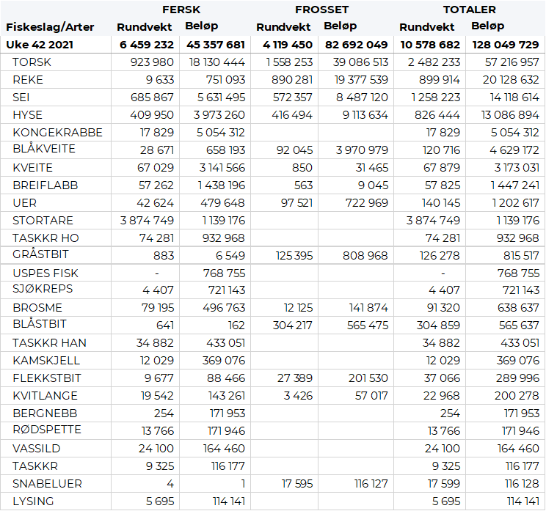
Ser vi på omsetningen av ferskt råstoff totalt for Råfisklagets distrikt, var torsken størst i verdi med 18,1 millioner kroner av et kvantum på 920 tonn. Dette var ned fra 1.030 tonn/20 millioner kroner uka før. Kvantumet i uke 42 var fordelt med 330 tonn tatt på snurrevad, 320 tonn på line/autoline, 210 tonn på trål, og 50 tonn på garn. Den geografiske fordelinga var 640 tonn levert Øst-Finnmark, 220 tonn i Vest-Finnmark, 40 tonn i Troms og for øvrig labert. Av kvantumet levert Øst-Finnmark var 280 tonn tatt på line/autoline, 250 tonn på snurrevad, mens en trålfangst utgjorde 110 tonn. I Vest-Finnmark var redskapsfordelinga 100 tonn på trål, 80 tonn på snurrevad og 30 tonn på line/autoline.

Omsetningen av fersk sei i uke 42 utgjorde 690 tonn/5,6 millioner kroner, ned fra 1.390 tonn/ 11,1 millioner kroner uka før. Av totalen var 180 tonn levert i Øst-Finnmark, 230 tonn i Vest-Finnmark, 160 tonn i Troms, og for øvrig mindre kvanta. Av de 180 tonnene levert Øst-Finnmark var 160 tonn tatt på snurrevad og 16 tonn på garn. I Vest-Finnmark var fordelinga 160 tonn på snurrevad, 40 tonn på not og 25 tonn på garn. I Troms var det meste, nærmere bestemt 100 tonn tatt på garn, fulgt av not, juksa og snurrevad med 15-25 tonn på hver.

Omsetningen av fersk hyse i uke 42 utgjorde 410 tonn til verdi 3,9 millioner kroner, ned fra 575 tonn/5,3 millioner kroner uken før. Av totalen er 260 tonn tatt i Øst-Finnmark, hvorav 175 tonn på line/autoline og 81 tonn på snurrevad. I Vest-Finnmark er det landet 100 tonn, hvorav 66 tonn på snurrevad og 37 tonn på line/autoline. 16 tonn er omsatt i Troms og 16 tonn i Vesterålen, det meste i Troms er tatt på line, mens det i Vesterålen er tatt mest på snurrevad. Kvanta under 10 tonn i resterende soner.

I løpet av uke 42 ble det omsatt nesten 18 tonn kongekrabbe til verdi 5 millioner kroner, en nedgang fra uke 41 da det ble omsatt 32 tonn til verdi 8,6 millioner kroner. 13 tonn er tatt i det regulerte fisket av 54 båter, og omtrent 5 tonn er tatt i det uregulerte fisket av 76 båter. A-kvalitets hannkrabbe i det regulerte fisket betales i gjennomsnitt med 338,80 kr/kg, opp fra 332 kr/kg i uke 41. Fordelt per fangstområde og for regulert og uregulert samlet var det størst aktivitet i Porsangerfjorden med 8,5 tonn. Deretter følger Varanger med rundt 3 tonn, Tanafjorden med 1,7 tonn og Laksefjorden med 1,4 tonn.

Taskekrabbefisket i uke 42 utgjorde 118 tonn til verdi 1,5 millioner kroner, ned fra 158 tonn til verdi 1,9 millioner kroner uken før. Av dette kvantumet ble 31 tonn levert i Lofoten/Salten, 39 tonn på Helgeland, 6 tonn i Nord-Trøndelag, 35 tonn i Sør-Trøndelag og 8 tonn på Nordmøre. 111 båter stod for disse leveransene.

Det ble omsatt 67 tonn fersk kveite til verdi 3,1 millioner kroner, ned fra 84 tonn til verdi 3,9 millioner kroner uken før. Fangstene fordeler seg i hovedsak på Vest-Finnmark med 21 tonn, Troms med 20 tonn og Lofoten med 14 tonn. Kvanta under 5 tonn i resterende soner. I Vest-Finnmark og Troms tas det meste på line/autoline, mens det er størst kvanta tatt på garn i Lofoten.

Omsetningen av fersk breiflabb viser totalt 57 tonn til verdi 1,4 millioner kroner, mot 67 tonn til verdi 1,7 millioner kroner uken før. Kvantaene fordeler seg i hovedsak på Lofoten med 20 tonn, 11 tonn på Helgeland, 9 tonn i Troms, 6 tonn i Nord Trøndelag og 6 tonn i Sør-Trøndelag. Kvanta under 2 tonn i resterende soner. Det meste av fangstene i alle sonene tas på garn.

Øst-Finnmark
Fra omsetninga fra perioden i uke 42 i 2021 har vi følgende oversikt:
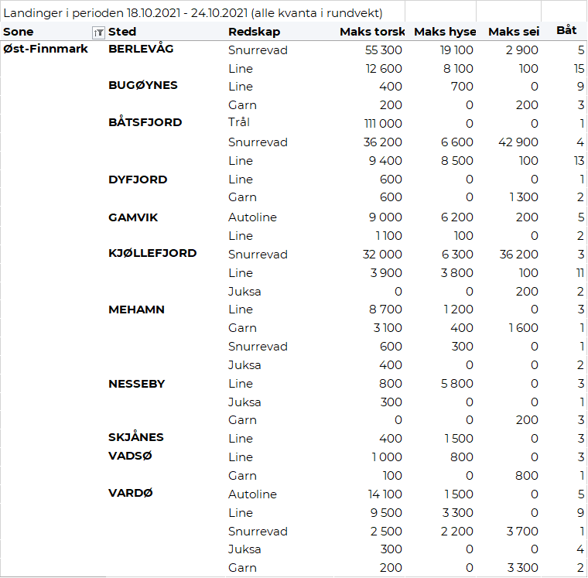
Vest-Finnmark
Fra omsetninga fra perioden i uke 42 i 2021 har vi følgende oversikt:
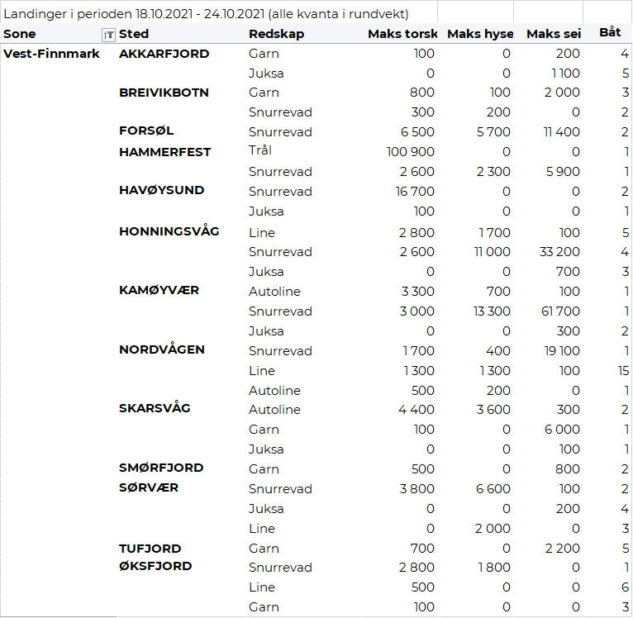
Troms
Fra omsetninga fra perioden i uke 42 i 2021 har vi følgende oversikt:
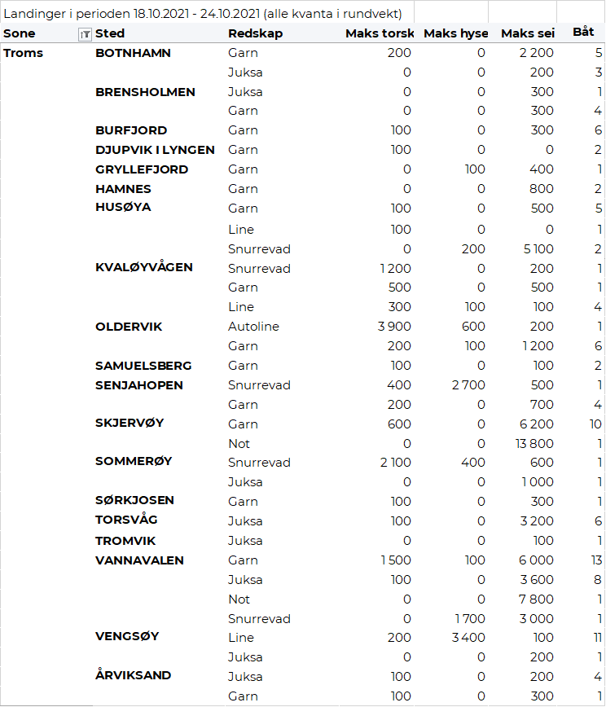
Vesterålen
Fra omsetninga fra perioden i uke 42 i 2021 har vi følgende oversikt:
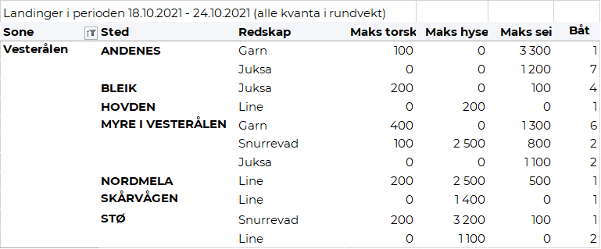
Lofoten/Salten
Fra omsetninga fra perioden i uke 42 i 2021 har vi følgende oversikt:
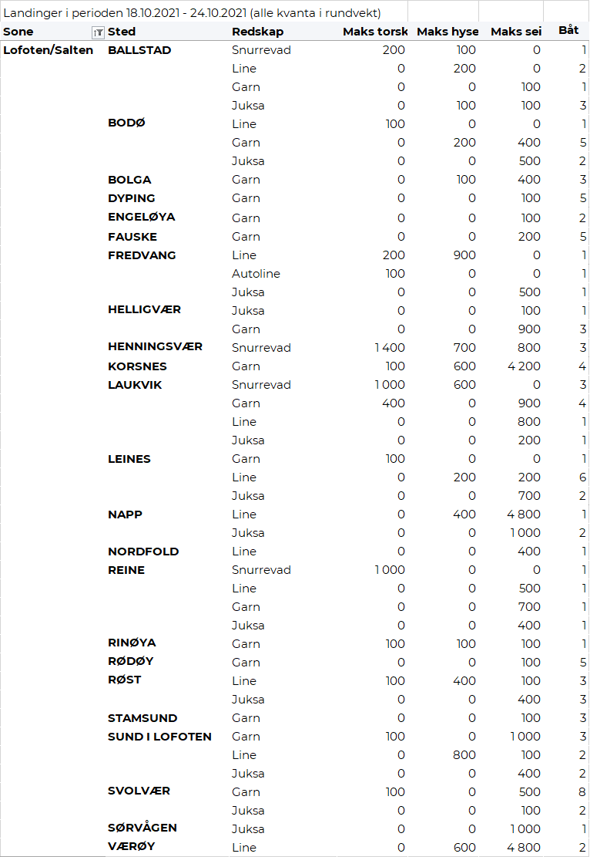
Helgeland-Nordmøre
Fra omsetninga fra perioden i uke 42 i 2021 har vi følgende oversikt:
